Методы и приемы, используемые для формирования универсальных учебных действий
Универсальные учебные действия - это совокупность способов действий, которая обеспечивает способность обучающегося к самостоятельному усвоению новых знаний, включая и организацию самого процесса усвоения. Требования к результатам изучения русского языка включают формирование всех видов универсальных учебных действий.
Разработчиками ФГОС выделены основные виды универсальных учебных действий: личностные (самоопределение, смыслообразование и действие нравственно-этического оценивания), регулятивные (целеобразование, планирование, контроль, коррекция, оценка, прогнозирование), познавательные (общеучебные, логические и знаково-символические) и коммуникативные универсальные учебные действия. Выделение условий развития универсальных учебных действий в образовательном процессе позволило сформулировать общие рекомендации по формированию УУД в ходе образовательного процесса с учетом специфики учебных предметов, которые закреплены в следующих документах: «Федеральный государственный образовательный стандарт основного общего образования», «Фундаментальное ядро содержания общего образования», «Примерная основная образовательная программа образовательного учреждения. Основная школа».Задачей современной системы образования становится освоение учащимися не только конкретных предметных знаний и навыков в рамках отдельных дисциплин, но и совокупности универсальных учебных действий.
Предполагается, что результатом формирования познавательных универсальных учебных действий будут являться умения:
Средства и приемы, используемые для формирования универсальных учебных действий
«Средства педагогические – материальные объекты и предметы духовной культуры, предназначающиеся для организации и осуществления педагогического процесса и выполняющие функции развития учащихся; предметная поддержка педагогического процесса, а также разнообразная деятельность, в которую включаются воспитанники: труд, игра, ученическое общение, познание»
Для формирования универсальных учебных действий использую на уроках биологии 6-9 классов внедряю различные средства и приемы, элементы проблемного обучения, технологии «Развитие критического мышления», позволяющей использовать разноуровневый подход в обучении.
Одним из эффективных средств, способствующих познавательной мотивации, а также формированию универсальных учебных действий является создание проблемных ситуаций. Этот прием позволяет реализовать исследовательский подход к обучению, принцип деятельности, смысл которого заключается в том, что ребенок получает знание не в готовом виде, а «добывает» его в процессе своего труда.
В процессе такой систематической работы на уроке формируются познавательные, коммуникативные действия. Учащиеся учатся фиксировать затруднения в собственной деятельности, выявлять причины этих затруднений, определять цель своей дальнейшей работы, выбирать средства и способы достижения поставленной цели, осуществлять поиск необходимой информации. Ученики учатся сравнивать, анализировать, делать вывод, формулировать свое мнение и позицию, координировать различные позиции в сотрудничестве.
Для формирования всех видов УУД использую элементы технологии «Развитие критического мышления», в частности, прием «Знаю – хочу узнать – узнал – научился». Этап «Знаю» предполагает работу в паре: что я знаю о теме урока; «Хочу узнать» - формулирование цели; «Узнал» - соотношение старой и новой информации; «Научился» - осознание результативности деятельности. Например, при изучении темы «Условия прорастания семян», отвечая на вопросы: почему сухие семена не прорастают? Почему семена, полностью покрытые водой также не прорастают? Почему прорастают семена засыпанные землей? – учащиеся выясняют, что знают некоторые условия прорастания семян, но не знают, какие еще необходимы условия для успешного развития семени, в результате чего формулируют цель дальнейшей работы.
Познавательные УУД (повышение мотивации к изучению материала, развитие умения прогнозировать) формируются при выполнении заданий «Верные–неверные утверждения», «Прогнозирование». Применяя прием «Верные-неверные утверждения», предлагаю ученикам несколько утверждений по еще не изученной теме. Например, при изучении темы «Класс Пресмыкающиеся» могут быть предложены следующие утверждения:
1) кожа покрыта роговой чешуёй;
2) кожа голая;
3) развиваются на суше;
4) яйцо покрыто кожной оболочкой;
5) развитие идёт с метаморфозом;
6) два круга кровообращения;
7) в сердце смешанная кровь;
8) дыхание только лёгочное;
9) дыхание кожно-лёгочное;
10) пятипалые конечности;
Дети выбирают верные утверждения, опираясь на знания, полученные при изучении темы «Класс Земноводные» или полагаясь на собственный опыт. На стадии рефлексии возвращаемся к этому приему, чтобы выяснить, какие из утверждений были верными. Упражнение «Прогнозирование» можно использовать, например, на уроках биологии, когда учащимся предлагается спрогнозировать, что в дальнейшем разовьется из семязачатка. Важнейшую роль в формировании УУД играет работа с текстом. Навык чтения по праву считается фундаментом всего образования. Полноценное чтение – сложный и многогранный процесс, предполагающий решение таких познавательных и коммуникативных задач, как понимание (общее, полное и критическое), поиск конкретной информации, самоконтроль, интерпретация и др. В педагогической практике использую несколько приемов работы с текстом, которые формируют регулятивные и познавательные УУД.
Прием найди ответ на вопрос позволяет понять, проанализировать текст, выделить главное и ответить на конкретный вопрос.
Прием составления сводной таблицы – позволяет обобщить и
систематизировать учебную информацию.
Для формирования познавательных (коммуникативных) УУД целесообразно использовать приемы, направленные на осмысление содержания текста: «Фишбоум», «Кроссенс». Одним из методических приемов, который можно использовать в группах, является прием «Фишбоун». Дословно он переводится с английского как «Рыбная кость» или «Скелет рыбы» и направлен на развитие критического мышления учащихся в наглядно-содержательной форме. Суть данного методического приема - установление причинно - следственных взаимосвязей между объектом анализа и влияющими на него факторами, совершение обоснованного выбора. Дополнительно метод позволяет развивать навыки работы с информацией и умение ставить и решать проблемы. Эффективнее всего ее применять во время урока обобщения и систематизации знаний, когда материал по теме уже пройден и необходимо, привести все изученные понятия в стройную систему, предусматривающую раскрытие и усвоение связей и отношений между ее элементами.
Так, учащимся предлагается информация (текст, видеофильм) проблемного содержания и схема Фишбоун для систематизации этого материала. Работу по заполнению схемы можно проводить в индивидуальной или групповой форме. Важным этапом применения технологии Фишбоун является презентация полученных результатов заполнения. Она должна подтвердить комплексный характер проблемы во взаимосвязи всех ее причин и следствий. Например, прием «фишбоум» может быть применен при изучении темы «Охрана и разведение рыб» и позволит вскрыть причины снижения численности рыб.

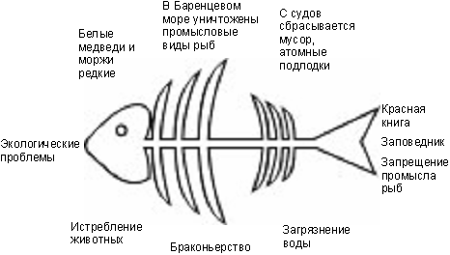

В XXI веке время диктует новые требования к процессу обучения школьников. Личности, способной видеть цель, добиваться осознанного получения знаний и применять их в жизненных ситуациях, личности, способной работать в сотрудничестве, быть коммуникабельной, нестандартно мыслить.
Никто не будет спорить с тем, что каждый учитель должен развивать логическое мышление учащихся. Это является требованием ФГОС, об этом говорится в методической литературе. Огромную роль в развитии логического мышления играет математика, но развивать логическое мышление необходимо на любом уроке.
Одним из методических приёмов развития и формирования критического мышления, логических действий, креативности, сотрудничества, коммуникации обучающихся в контексте Федерального государственного образовательного стандарта является «кроссенс», который помогает достигать современных требований к уровню подготовки обучающихся. Слово «кроссенс» означает «пересечение смыслов». Метод кроссенс, представляет собой стандартное поле из девяти квадратиков, в которых помещены изображения. Девять изображений расставлены таким образом, что каждая картинка имеет связь с предыдущей и последующей, а центральная — объединяет по смыслу сразу несколько.
Например, составляя кроссенс по тексту «Развитие рыб», учащиеся изучают основные этапы развития рыб.

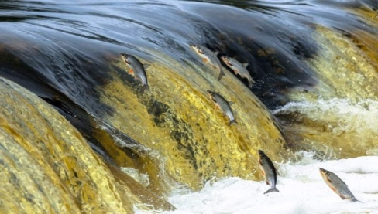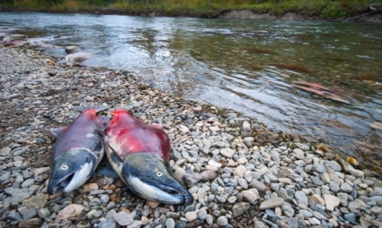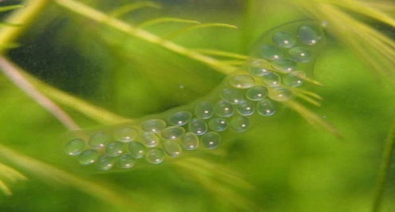
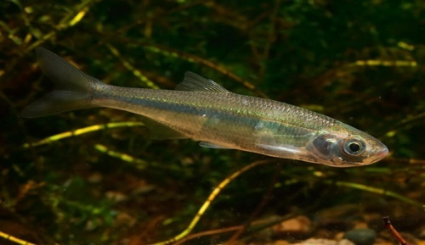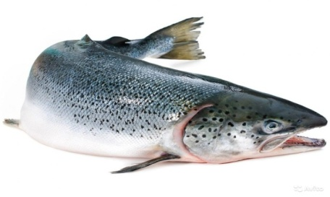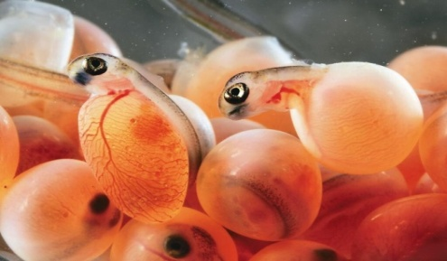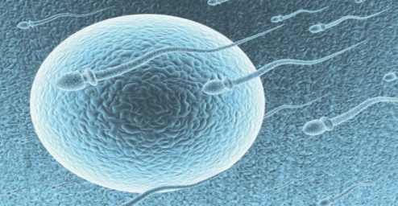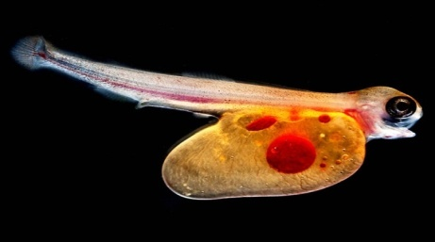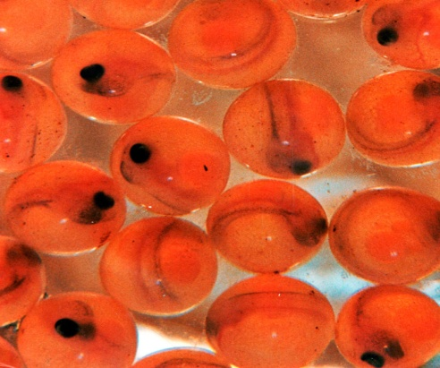

Рефлексия – одно из важнейших средств формирования умения учиться. К средствам, формирующим универсальные учебные действия на стадии рефлексии, помогающие творчески интерпретировать информацию, относятся: написание памятки, инструкции, синквейн.

Синквейн (от французского слова «пять строк»). Синквейн – это стихотворение, которое требует изложения большого объема учебной информации в кратких выражениях, что позволяет сделать вывод. Это стихотворение из пяти строк, которое строится по определенным правилам.

Например, на уроке биологии по теме «Вирусы» был составлен следующий синквейн:
1. Вирусы
2. Маленькие, опасные
3. Размножаются, приспосабливаются, несут болезни
4. Вирусы – неклеточные организмы
5. Паразиты
Систематически на уроках биологии в 6-х классах использую такое средство формирования УУД, как создание учащимися литературных произведений (сказок, рассказов). Это способствует формированию познавательных, регулятивных, коммуникативных УУД, помогает ученику и учителю оценить качество работы, развивать рефлективные способности учащихся. Это средство формирования универсальных учебных действий в учебной практике можно тесно связать с проектной деятельностью и методом портфолио, что прекрасно иллюстрирует системно-деятельностный подход, на который опирается современное образование.
При организации урока использую групповую форму работы. Группы могут создаваться как по желанию учащихся, так и самим учителем. Смысл данной работы состоит в том, что каждый член группы будет исполнять отведенную ему роль, от качества исполнения которой будет зависеть результат деятельности всей группы. Учащиеся учатся в этом случае также искать информацию, сообщать ее другим, высказывать свою точку зрения, принимать чужое мнение, создавать продукт совместного труда. Это обеспечивает также формирование всех видов УУД.
Интеграция выше названных средств позволит осуществлять целенаправленное формирование ключевых компетенций у учащихся и, в конечном счете, повысить качество знаний по предмету и создать условия для успешной социализации личности.

Заключение.
Таким образом, важнейшая задача современной системы образования как формирование совокупности УУД, обеспечивающих умение учиться, способность личности к саморазвитию и самосовершенствованию путем сознательного и активного присвоения нового социального опыта, а не только освоение учащимися конкретных предметных знаний и навыков успешно реализуется в процессе обучения. При этом знания, умения и навыки рассматриваются как производные от соответствующих видов целенаправленных действий, так как они порождаются, применяются и сохраняются в тесной связи с активными действиями самих учащихся. В связи с этим, основная цель, которая стоит перед учителями – научить детей самостоятельно добывать знания. А для этого необходимо: создавать образовательной среду обучающихся на основе системно - деятельностного подхода, создавать условия для развития познавательной активности обучающихся через использование в работе инновационных приемов и методов.

